<https://modul152-gallery-app.vercel.app/>

Elias Kupeczki

16/03/2023

Modul 152

CsBe – Gallery

# Inhaltsverzeichnis

Inhaltsverzeichnis 1

Zeitplan 2

Arbeitsjournal 3

Tag 1 3

Tag 2 4

Tag 3 5

Tag 4 6

Tag 5 7

Story board 8

Gallery 8

Upload 9

Sign Up 10

Style Guide 11

Farbe 11

Typographie 11

Backend Architektur 12

# Zeitplan

Table -Zeitplan

|  |  |  |  |  |  |
| --- | --- | --- | --- | --- | --- |
|  | **04- Mar** | **05- Mar** | **11- Mar** | **14- Mar** | **15-Mar** |
|  |
| **Planen** | **0.5** | **0.5** |  |  |  |
| **Documentation  Schreiben** |  | **2** |  |  | **1** |
| **Style Guide** |  | **2** |  |  |  |
| **Website Erstellen** |  | **2** | **2** | **2** | **2** |
| **Testing** |  |  |  |  | **3** |
| **Styling** |  |  | **2** |  |  |
| **zusatz funktionen** |  |  |  | **1** | **2** |

# Arbeitsjournal

## Tag 1

Table - Tag 1

|  |  |  |  |  |  |  |  |  |  |  |
| --- | --- | --- | --- | --- | --- | --- | --- | --- | --- | --- |
|  | **04-Mar** | | **05-Mar** | | **11-Mar** | | **14-Mar** | | **15-Mar** | |
|  | SOLL | IST | SOLL | IST | SOLL | IST | SOLL | IST | SOLL | IST |
| **Planen** | **0.5** | **0.5** |  |  |  |  |  |  |  |  |
| **Docum-entation** | **2** | **2** |  |  |  |  |  |  |  |  |
| **Reflektion** | Heute habe ich mit der Planung meiner Website begonnen, die als Galerie für Fotos dienen soll. Ich habe das grundlegende Layout der Website skizziert und angefangen, Ideen für das Design zu sammeln. Außerdem habe ich eine Liste mit Funktionen erstellt, die ich einbauen möchte, z. B. die Möglichkeit, sich anzumelden und Fotos zu liken.  Als Nächstes wählte ich Schriftarten und Typografie aus, die auf der gesamten Website verwendet werden sollten. Ich wollte, dass die Schriftarten leicht zu lesen und ästhetisch ansprechend sind.  Ich habe auch ein Logo für die Website entworfen. Das Logo sollte einfach und einprägsam sein und ein Symbol enthalten, das den Zweck der Website, nämlich die Präsentation von Fotos, widerspiegelt. Nachdem ich mehrere Ideen skizziert hatte, entschied ich mich für ein Logo, das eine Bergrange zeigt. | | | | | | | | | |
|  |
|  |
|  |
|  |
|  |
|  |
|  |
|  |

## Tag 2

Table - Tag 2

|  |  |  |  |  |  |  |  |  |  |  |
| --- | --- | --- | --- | --- | --- | --- | --- | --- | --- | --- |
|  | **04-Mar** | | **05-Mar** | | **11-Mar** | | **14-Mar** | | **15-Mar** | |
|  | SOLL | IST | SOLL | IST | SOLL | IST | SOLL | IST | SOLL | IST |
| **Website Erstellen** |  |  | **2** | **2** |  |  |  |  |  |  |
| **Style Guide** |  |  | **2** | **2** |  |  |  |  |  |  |
| **Reflektion** | Heute habe ich mit der Erstellung der Homepage der Website begonnen. Ich verwendete HTML und CSS, um die Grundstruktur und das Layout der Seite zu erstellen. Außerdem fügte ich einige Platzhalterinhalte hinzu und begann mit der Gestaltung der Seite gemäß dem Style Guide, den ich zuvor erstellt hatte. | | | | | | | | | |
|  |
|  |
|  |
|  |
|  |
|  |
|  |
|  |

## Tag 3

Table - Tag 3

|  |  |  |  |  |  |  |  |  |  |  |
| --- | --- | --- | --- | --- | --- | --- | --- | --- | --- | --- |
|  | **04-Mar** | | **05-Mar** | | **11-Mar** | | **14-Mar** | | **15-Mar** | |
|  | SOLL | IST | SOLL | IST | SOLL | IST | SOLL | IST | SOLL | IST |
| **Website Erstellen** |  |  |  |  | **2** | **2** |  |  |  |  |
| **Styling** |  |  |  |  | **2** | **2** |  |  |  |  |
| **Reflektion** | Heute habe ich mich auf die Implementierung der Fotogalerie-Funktion der Website konzentriert. Ich habe TypeScript verwendet, um eine Diashow von Fotos zu erstellen, und ich habe auch das Skelett der Lieblingsfotos hinzugefügt. | | | | | | | | | |
|  |
|  |
|  |
|  |
|  |
|  |
|  |
|  |

## Tag 4

Table - Tag 4

|  |  |  |  |  |  |  |  |  |  |  |
| --- | --- | --- | --- | --- | --- | --- | --- | --- | --- | --- |
|  | **04-Mar** | | **05-Mar** | | **11-Mar** | | **14-Mar** | | **15-Mar** | |
|  | SOLL | IST | SOLL | IST | SOLL | IST | SOLL | IST | SOLL | IST |
| **Website Erstellen** |  |  |  |  |  |  | **2** | **2** |  |  |
| **zusatz funktionen** |  |  |  |  |  |  | **2** | **1** |  |  |
| **Reflektion** | Heute habe ich mich auf die Implementierung von Login und Signup konzentriert und sichergestellt, dass der Status des Eingeloggtseins beim Wechsel zwischen den Seiten erhalten bleibt. Ich habe auch begonnen, an der Like-Funktion zu arbeiten, aber es stellte sich heraus, dass sie schwieriger ist als erwartet und mehrere Probleme verursacht, an denen in Zukunft gearbeitet werden muss | | | | | | | | | |
|  |
|  |
|  |
|  |
|  |
|  |
|  |
|  |

## Tag 5

Table - Tag 5

|  |  |  |  |  |  |  |  |  |  |  |
| --- | --- | --- | --- | --- | --- | --- | --- | --- | --- | --- |
|  | **04-Mar** | | **05-Mar** | | **11-Mar** | | **14-Mar** | | **15-Mar** | |
|  | SOLL | IST | SOLL | IST | SOLL | IST | SOLL | IST | SOLL | IST |
| **Documentation schreiben** |  |  |  |  |  |  |  |  | **1** | **1** |
| **zusatz funktionen** |  |  |  |  |  |  |  |  | **2** | **2** |
| **Website Erstellen** |  |  |  |  |  |  |  |  | **3** | **3** |
| **Testing** |  |  |  |  |  |  |  |  | **2** | **2** |
| **Reflektion** | Heute habe ich Zeit damit verbracht, die Website zu testen und alle gefundenen Fehler zu beheben. Ich habe auch Freunde und Verwandte gebeten, die Website zu testen und mir Feedback zu ihrer Benutzerfreundlichkeit und ihrem Design zu geben. Auf der Grundlage ihrer Rückmeldungen nahm ich einige Anpassungen vor und testete weiter, bis ich mit der Leistung der Website zufrieden war. Ich nahm die letzten Anpassungen an Design und Inhalt vor und lud die Website auf einen Webserver hoch. Ich sorgte auch dafür, dass die Dokumentation für Benutzer und Entwickler zugänglich war. | | | | | | | | | |
|  |
|  |
|  |
|  |
|  |
|  |
|  |
|  |

# Story board

diese Taste zeigt den Upload-Button Login und Logout und Signout, wenn der Benutzer bereits eingeloggt ist

## Gallery

Figure - Storyboard 1

Jeder dieser kleinen Abschnitte zeigt das Bild an, das mit Hilfe des Next Image-Tags geladen wird, wenn es nicht sichtbar ist. Dieser Tag macht die Fotos automatisch webp und wird vom Vercel-Team optimiert, um schneller zu sein als der normale img- oder picture-Tag. Außerdem werden die Metadaten für jedes Bild angezeigt

## Upload

den ursprünglichen Ersteller angeben, wenn die Lizenz erforderlich ist

lädt alles auf die Website hoch

Geben Sie an, welche Art von Lizenz erforderlich ist

eine Taste zur Auswahl von Dateien von Ihrem Gerät

Figure - Storyboard 2

## Sign Up

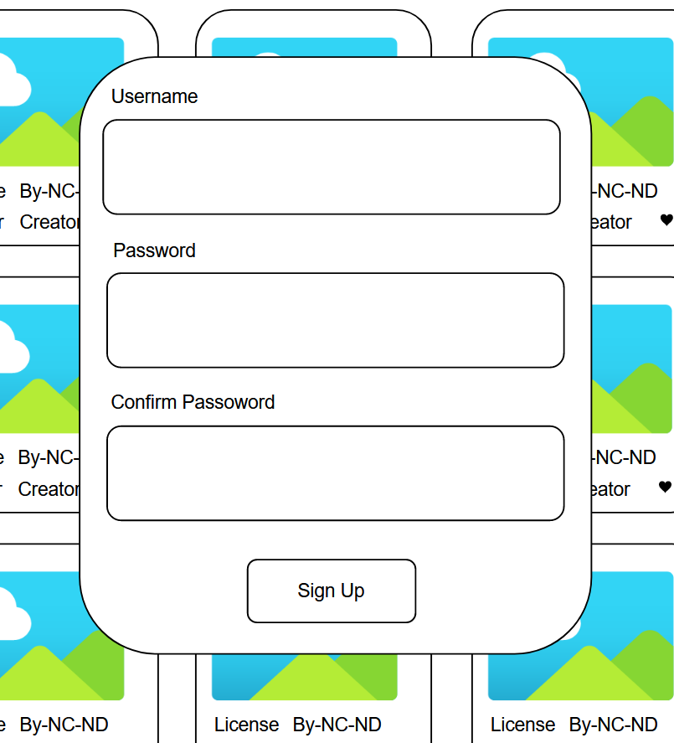

Benutzernamen und Passwort eingeben und Passwort bestätigen

Figure - Storyboard 3

Taste zum Einloggen

# Style Guide

## Farbe

Table - Style Guide

|  |  |  |  |
| --- | --- | --- | --- |
| Farbe | Name | Hexadezimal | RGB |
|  | white | #ffffff | 255 255 255 |
|  | Solitude | #E5E7EB | 229 231 235 |
|  | Gainsboro | #D1D5DB | 209 213 219 |
|  | Cornflower Blue | #3B82F6 | 59 130 246 |
|  | Cinnabar | #EF4444 | 239 68 68 |
|  | Slate Gray | #4B5563 | 75 85 99 |
|  | Black | #000000 | 0 0 0 |

## Typographie

Table - Typographie

|  |  |  |  |
| --- | --- | --- | --- |
| Still | Farbe | Schriftart | Grösse |
| H1 | Slate Gray | Arial, sans-serif | 36px |
| H2 | Slate Gray | Arial, sans-serif | 24px |
| H3 | Slate Gray | Arial, sans-serif | 18px |
| H4 | Slate Gray | Arial, sans-serif | 14px |

# Backend Architektur

Image

* Images
  + Image 1
  + Image 2
  + Image 3
* Thumbnails
  + Thumbnail1
  + Thumbnail2
  + Thumbnail3

Metadata

* DataCollection
  + Image1
    - createdBy
    - createdAt
    - uploader
    - imagename
    - likes
  + Image2
    - createdBy
    - createdAt
    - uploader
    - imagename
    - likes

Benutzer

* Benutzer1
  + UserID
  + Email
  + Provider
  + CreatedAt
  + LastSignedIn
* Benutzer2
  + UserID
  + Email
  + Provider
  + CreatedAt
  + LastSignedIn

Figure - Backend

# Abbildungsverzeichnis

Figure 1 - Storyboard 1 8

Figure 2 - Storyboard 2 9

Figure 3 - Storyboard 3 10

Figure 4 - Backend 12

# Tabellensverzeichnis

Table 1 -Zeitplan 2

Table 2 - Tag 1 3

Table 3 - Tag 2 4

Table 4 - Tag 3 5

Table 5 - Tag 4 6

Table 6 - Tag 5 7

Table 7 - Style Guide 11

Table 8 - Typographie 11

# Quellenverzeichnis

Headless UI. (n.d.). Retrieved March 16, 2023, from <https://headlessui.com/>

Tailwind CSS - A Utility-First CSS Framework for Rapid UI Development. (n.d.). Retrieved March 16, 2023, from <https://tailwindcss.com/>